LOH Paříž 2024

Po sto letech se letní olympijské hry vracejí do Francie. Jedinečné jsou v tom, že se poprvé v historii her účastní stejný počet mužů a žen. Pořadatelé chtějí být originální a chystají pro účastníky překvapení v podobě neobvyklého zahajovacího ceremoniálu. Zároveň však panují velké bezpečnostní obavy. Dalším nemalým problémem je start sportovců z Ruska a Běloruska pod neutrální vlajkou.
Video 1 – LOH Paříž 2024 – bezpečnost
Video 2 – LOH Paříž 2024 – Seina v hlavní roli

_______________________________________________________

- V grafu vidíte zastoupení žen na LOH. Zamyslete se nad tím, proč se ženy neúčastnily her hned od počátku a co vedlo k jejich postupnému začleňování do olympijských disciplín.

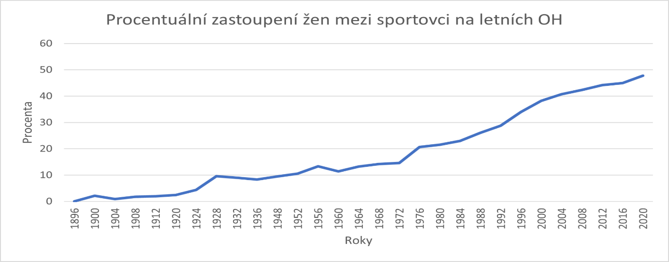
……………………………………………………………………………………………………………………………………………………………………………………………………………………………………………………………………………………………………………………………………………………………………………………………………………………………………………………………………………………………………………………………………………………………………………………………………………………………………………………………………………………………………………………………………………………………………………………………………………………………..……………………………………………………………………………………………………………………......
- Vyberte/doplňte správnou možnost (řešení naleznete na konci pracovního listu).
- Na hrách v Paříži v roce 1900 závodilo 22/5/82 žen z celkového počtu 997 účastníků. Ženy soutěžily v pěti sportech: tenise, kroketu, plachtění, jezdectví a golfu.
- Až v roce 1948/1981/2002 byly mezi členy Mezinárodního olympijského výboru i ženy.
- V roce 1984 se olympijská vesnice poprvé organizovala podle výprav/pohlaví, a nikoliv podle výprav/pohlaví.
- Od roku 1991 musejí mít všechny nové olympijské sporty jak ………….., tak i ženský závod.

- Co vše musejí pořadatelé udělat, aby bylo možné zahájit LOH na Seině, a jaká bezpečnostní rizika představuje olympiáda pro Francii, se dozvíte ve videu 1 a 2. Napište, jaká úskalí pořadatelé řeší.
…………………………………………………………………………………………………………………………………………………………………………………………………………………………………………………………………………………………………………………………………………………………………………………………………………………………………………………………………………………………………………………………………………………………………………………………………………………………………………………………………………………………………………………………………………………………………………………………………………………………………………………………………………………………………………………………………………………
- Čeští sportovci budou poprvé reprezentovat zemi pod názvem Czechia – Česko –, a to proto, že 1. listopadu 2022 Český olympijský výbor oficiálně požádal MOV o zápis názvu Czechia do mezinárodní sportovní databáze. Ukončila se tím dlouholetá diskuze přezdívaná někdy jako „spor o Česko“. Jak je to s názvem našeho státu? Informace hledejte na internetu.
……………………………………………………………………………………………………………………………………………………………………………………………………………………………………………………………………………………………………………………………………………………………………………………………………………………………………………………………………………………………………………………………………………………………………………………………
……………………………………………………………………………………………………………………………………………………………………………………………………………………………………
Řešení: 22, 1981, výprav, pohlaví, mužský

Co jsem se touto aktivitou naučil(a):
………………………………………………………………………………………………………………………………………………………………………………………………………………………………………………………………………………………………………………………………………………………………………………………………………………………………………………………………………………………………………………………………………………………………………………………………………………………
Autor: RR
Toto dílo je licencováno pod licencí Creative Commons [CC BY-NC 4.0]. Licenční podmínky navštivte na adrese [https://creativecommons.org/choose/?lang=cs].

